
中华人民共和国国家计量技术规范
JJF ××─××××

角冲击法摆锤试验机能量校准规范
（终审稿）

E
Energy Calibration Specification for Pendulum-Type Impact Testing Machines by Angular Impact Method

××××-××-××发布 ××××-××-××实施

国 家 市 场 监 督 管 理 总 局 发 布

角冲击法摆锤试验机能量校准规范
Energy Calibration Specification for Pendulum-Type Impact Testing Machines by Angular Impact Method

JJF ××─××××

本规范经国家市场监督管理总局于××××年××月××日批准，并自××××年××月××日起施行。

归 口 单 位：全国振动冲击转速计量技术委员会
主要起草单位：xxx
参加起草单位：xxx
xxx
xxx
xxx

本规范由全国振动冲击转速计量技术委员会负责解释

本规范主要起草人：
XXX
参加起草人：
XXX

目 录
引 言 II
1 范围 1
2 引用文件 1
3 术语和计量单位 1
4 概述 1
5 计量特性 2
6 校准条件 2
6.1 环境条件 2
6.2 测量标准及其它设备 2
7 校准项目和校准方法 3
7.1 校准项目 3
7.2 校准方法 3
8 校准结果表达 8
9 复校时间间隔 9
附录A 角速度和转动惯量测量方法 10
附录b 原始记录格式 10
附录c 校准证书内页格式 14
附录d 不确定度评定示例 15

引 言

JJF 1071-2010《国家计量校准规范编写规则》、JJF 1001-2011《通用计量术语及定义》、JJF 1059.1-2012《测量不确定度评定与表示》共同构成支撑本规范修订工作的基础性系列规范。
本规范为首次发布。

角冲击法摆锤试验机能量校准规范

1 范围
本规范适用于撞击能量≥20J摆锤试验机的校准。

2 引用文件
JJG 145-2007 摆锤式冲击试验机
JJG608-2014 悬臂梁式冲击试验机
GB/T3808-2018 摆锤式冲击试验机的检验
GB/T 21189-2007 塑料简支梁、悬臂梁和拉伸冲击试验用摆锤冲击试验机的检验
凡是注日期的引用文件，仅注日期的版本适用于本规范；凡是不注日期的引用文件，其最新版本（包括所有修改单）适用于本规范。

3 术语和计量单位
3.1撞击角速度

- 概述
摆锤试验机用于各类材料性能的试验和评价。试验机主要摆杆组件、框架、底座、提起和释放、锁定摆杆组件的装置以及控制系统等组成。撞击锤通过撞击锤组合件安装在摆杆上，摆杆组件在电机驱动，调整到一定高度，获得势能；释放摆杆组件,将势能转换为动能，通过撞击被试验材料块来获得材料的性能。
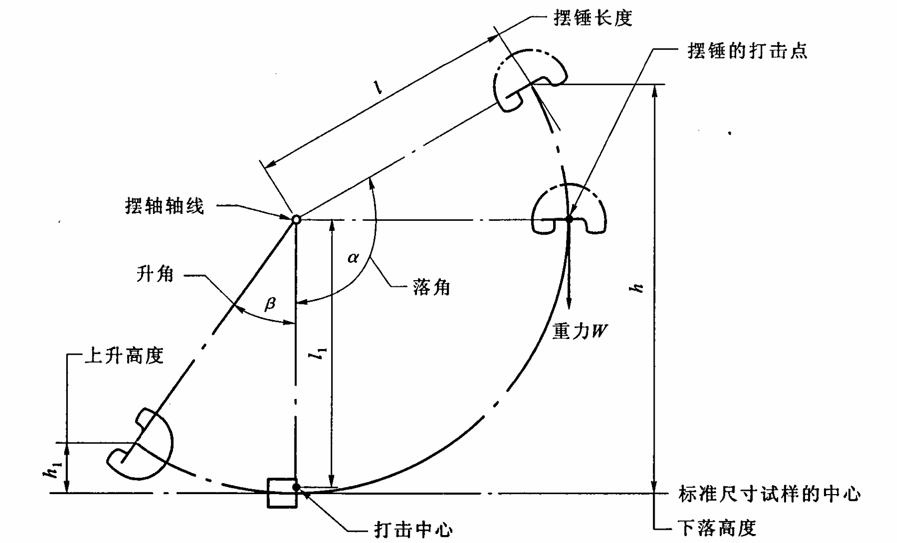
图 1 摆锤试验机示意图

5 计量特性^{1）}

5.1 冲击速度: 5m/s∼5.5m/s

示值误差：± 2%

5.2能量（吸收能量）:20J∼ 400J

示值误差：± 2%

6 校准条件

6.1 环境条件

6.1.1 温度：18 ～ 28 ℃；

6.1.2 相对湿度：≤85%；

6.1.3 供电电源：电压（220±22）V，电压（380±38）V；

6.1.4 周围环境无影响校准的污染、振动、电磁干扰等。

6.2 测量标准及其它设备

6.2.1 电子水平仪：0.2级

6.2.2 标准测力仪：0.1级；

6.2.3 金属直尺：标称长度500mm，MPE：±0.15mm；

6.2.4 角速度测量仪：角速度（0-400）°/s，MPE:±0.3%,

带宽：≥ 50Hz

6.2.5 升降支架：高度可调，具有一定的负载能力，可支撑摆锤至水平位置。

7 校准项目和校准方法

7.1 外观要求
目测摆锤的自由悬挂位置、摆锤相对支座的位置、摆锤轴承的轴向间接和径向间隙、锤体和支架之间的距离、摆锤自由悬挂时冲击刃与试样的间隙是否满足TB/T3803-2018 的要求。目测冲击刃和跕座是否由过度磨损，按试验机厂家的说明书对试验机进行摆锤的抬起、释放、锁紧等操作时，试验机控制准确有效。试验机的安装螺栓应紧固到制造者规定的扭矩值，冲击试验时，试验机应不受到由基础传来的外部振动。

7.2 冲击速度
安装角速度测量仪。将角速度测量仪刚性牢固地安装在摆锤上，角速度测量仪的敏感轴平行于摆轴轴线，并尽量将角速度测量仪安装在摆轴附近。按要求安装试样进行冲击速度及吸收能量校准，试样的结构尺寸、安装要去应符合 GB/T3808-2018 《摆锤式冲击试验机的检验》及《JJG 145-2007 摆锤式冲击试验机的要求》。
将摆锤抬高至要求的冲击速度或吸收能量所需的角度后锁定；打开角速度测量仪采集系统，按下开始测量键后，立即释放摆锤，可能有试样撞断或不撞断两种情况，波形图参考分别为图2（a）和（b）所示。
测量并记录撞击的最大角速度$ω_{1}$和第一个最大反向的角速度$ω_{2}$。按公式（1）计算在该角度下的冲击速度。按公式（2）计算在该角度下的冲击速度示值误差。

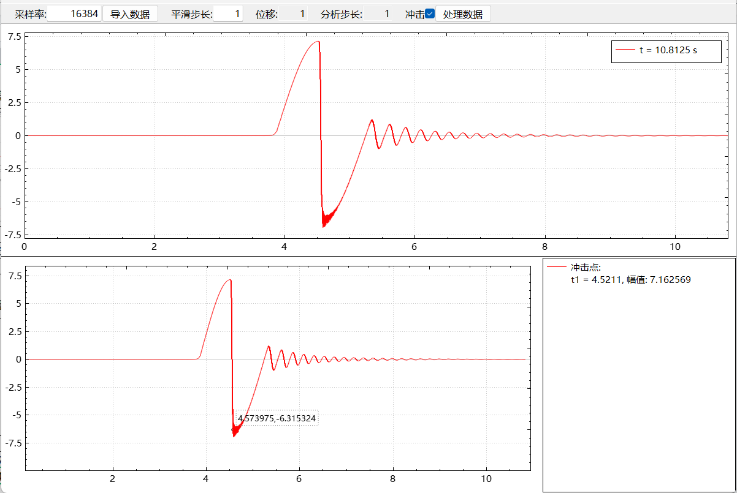
（a）试样没撞断冲击波形图
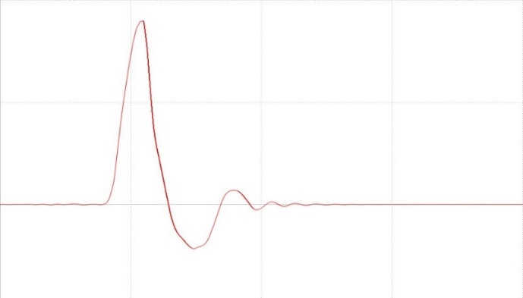
（b）试样撞断冲击波形图
图2 撞击过程波形图

冲击速度：$v=ω_{1}l$ （1）

其中：$v$— 冲击速度 m/s

$ω_{1}$— 冲击角速度 m/s

$l$— 摆轴轴线至试样中心的距离（摆线长度）, m

冲击速度示值误差：

$E_{v}=\frac{{v_{r}-v}_{}}{v_{}}×100$ （2）

其中：$E_{v}$— 冲击速度示值误差，%

$v_{r}$— 试验机冲击速度示值， m/s

7.3 吸收能量
角速度测量仪、试验样块安装方式同7.2。检查标度盘上与吸收能量为标称能量$K_{N}$的0%，10%，20%，30%，50%和80%各值相对应的分度标记。抬起摆锤使指针分别指示上述各分度标记。选取标称能量$K_{N}$的10%，20%，30%，50%，80%，100%能量级进行试验，缓慢提升摆锤到试验能量对升角，按下角速度测量仪采集系统开始测量键后，立即释放摆锤，测量记录撞击的最大角速度$ω_{1}$和最大反向的角速度$ω_{2}$，试验机能量示值$K_{s}$及计算得到的转动惯量$I$（转动惯量计算方法见附录A）。试验机吸收能量的测量值按公式（3）计算，
$K=\frac{1}{2}Iω_{1}^{2}-\frac{1}{2}Iω_{2}^{2}$ (3)
其中：
$K$——吸收能量测量值，单位：J
$I$——摆锤摆杆系统绕回转轴转动惯量，单位：kgm²，
$ω_{1}、ω_{2}$——分别为撞击的最大角速度和撞击后最大反向角速度角速度，单位：rad/s
在每各能量级共测量三次，按公式（4）计算每个测量点试验机撞击能量示值误差。
$E_{K}=\left(\frac{K_{S}-\overline{K}}{\overline{K}}\right)×100\%$ （4）
式中：
$E_{K}$——第 i 能量级测量点，试验机吸收能量示值误差；
$K_{S}$——第 i 能量级测量点，试验机吸收能量示值，J；
$\overline{K}$——第 i 能量级测量点，试验机吸收能量3次测量值的算术平均值，J。

8 校准结果表达
校准结果应在校准证书反映。校准证书至少应包括以下信息：
a）标题：“校准证书”；
b）实验室名称和地址；
c）进行校准的地点（如果与实验室的地址不同）；
d）证书的唯一标示（如编号），每页及总页数的标识；
e）客户的名称和地址；
f）被校对象的描述和明确标识；
g）进行校准的日期，如果与校准结果的有效性和应用有关时，应说明被校对象的接收日期；
h）如果与校准结果的有效性应用有关时，应对被校样品的抽样程序进行说明；
i）校准所依据的技术规范的标识，包括名称及代号；
j）本次校准所用的测量标准的溯源性及有效性说明；
k）校准环境的描述；
l）校准结果及其测量不确定度的说明；
m）对校准规范的偏离的说明；
n）校准证书或校准报告签发人的签名、职务或等效标识；校准结果仅对被校对象有效的声明；
o）未经实验室书面批准，不得部分复制证书的声明。

9 复校时间间隔
由于复校时间间隔的长短是由仪器的使用情况、使用者、仪器本身质量等因素决定的，因此送校单位可根据实际使用情况自主决定复校时间间隔。建议不超过1年。更换重要部件，维修或对仪器性能有怀疑时，应及时校准。

附录A
转动惯量的测量方法
摆锤绕摆动轴线的转动惯量$I$可有以下2种方式获得。
方法一：转动惯量校准装置校准给出$I$
可由生产厂家给出第三方的检定或校准证书，转动惯量测量标准装置的测量扩展不确定度应优于1%。
方法二：利用测量周期方法获得$I$
摆锤系统绕摆动轴线的转动惯量$I$与摆动周期$T$存在下列关系：
$T=2π\sqrt{\frac{I}{M}}$ （1）
则： $I=\frac{MT^{2}}{4π^{2}}$ (2)
若考虑阻尼的影响，$I=\frac{M(1-ζ^{2})T^{2}}{4π^{2}}$ （3）
上式（1）∼（3）中：
$T$——摆锤系统的周期，单位：s
$I$——摆锤系统绕回摆动轴线的转动惯量，单位：kgm²，
$M$——摆锤系统绕其摆动轴的力矩，Nm
ζ—— 阻尼比系数。
1）周期T 及阻尼比系数ζ
角速度测量仪的安装方式同7.2。让摆锤自由悬挂，然后将其抬高角度4.5°～5.0°位置后释放，让其自由摆动，通过角速度测量仪，记录摆动周期及振幅衰减曲线如图A.1所示，测量其每个振荡周期的时间间隔及其振幅，用N个周期的测量值，进行周期和阻尼比系数的计算。
周期：
$T=\frac{1}{N}\sum_{1}^{N}{T_{i}}$ （5）
阻尼比系数：
$ζ=\frac{1}{2π（N-1）}ln⁡\left(\frac{A_{1}}{A_{N}}\right)$ （6）
式(5)、（6）中：
$T$—— 周期， s，
$T_{i}$—— 第i个波对应的周期，s
$ζ$——摆锤系统阻尼系数，
$N$——周期个数，N≥20
$A_{1}$——摆锤系统第一个摆动周期的最大幅值，°/s；
$A_{N}$——摆锤系统第N个摆动周期的最大幅值，°/s。
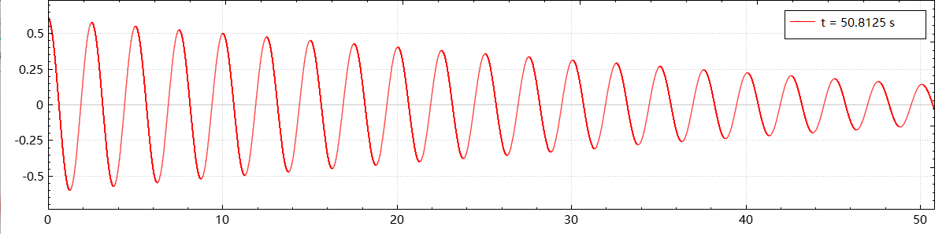
图A.1 试验机摆杆自由摆动振幅衰减曲线
重复上述测量2次，取三次测量的算数平均值分别作为周期和阻尼比系数的最终测量结果。
2）测量并计算摆杆绕其摆动轴的力矩$M$
方法一：
以准确度0.2级的水平仪确定摆锤的水平位置，以准确度0.1级的测力仪测力。然后测定力F，l₂应在1、2、3处(点1、2、3均应位于通过摆锤刀刃的铅垂面上)各测量一次，求其算术平均值。l₂是测定力F的作用点至摆轴轴线的距离(见下图)，其距离l₂一般由试验机生产厂家给出。
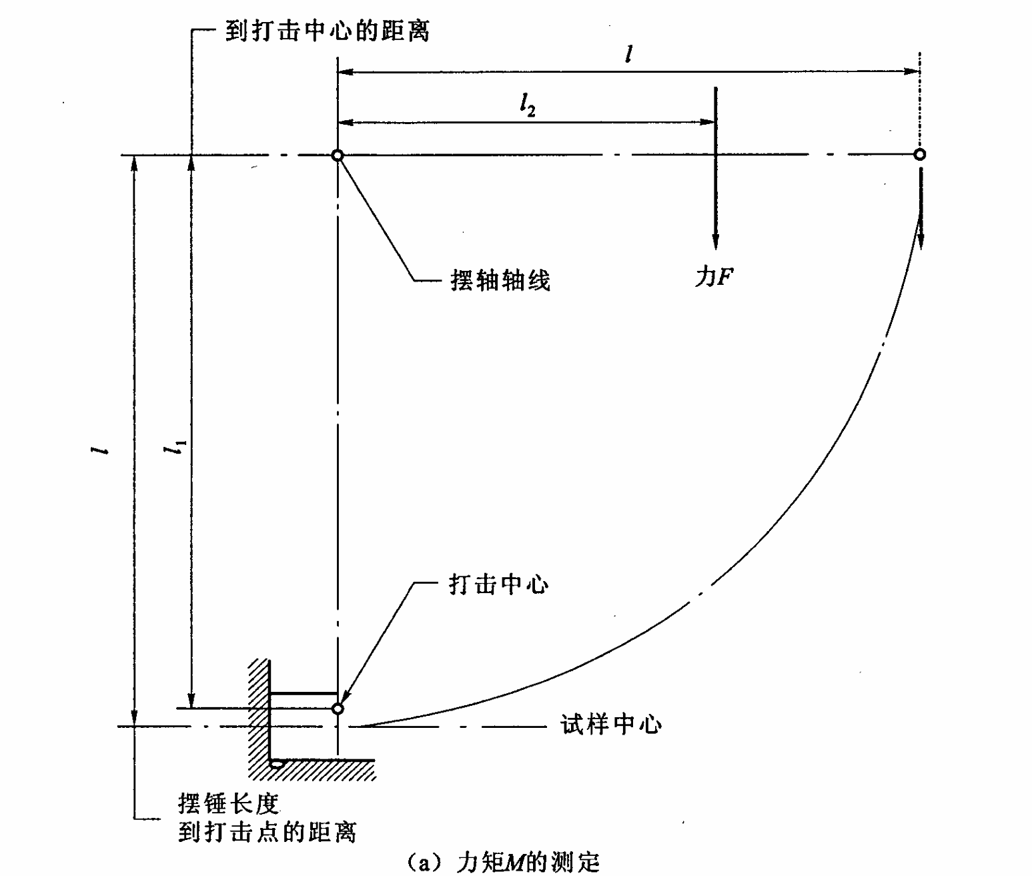

$$M=\frac{1}{3}\sum_{i=1}^{3}{Fl_{2}}$$
方法二
当厂家没有直接给出l₂时，可采用下面方法进行。以准确度0.2级的水平仪确定摆锤的水平位置，以准确度0.1级的测力仪测力。
摆锤抬高至水平位置，在摆杆底部任意位置A处，安装测力传感器，微调机构将测力传感器调整到接触摆杆并用测角仪测量摆杆，最终使摆杆与水平的夹角在10″以内，记录此时测量测力传感器的输出F_{A}，测量3次。安装示意图如图A.3 所示。

图 A.3测力传感器安装示意图
再将测力传感器安装在距A处一定距离的B处，与上述同样的方法测量出测力传感器的输出F_{B}。用钢板尺测量出A点和B点之间的距离b（b的距离应尽肯能大些），利用力矩平衡原理求解。
$M=F_{A}l_{A}$ (7)
$M=F_{B}(l_{A}+b)$ (8)
其中：M—摆杆绕其摆动轴的力矩，Nm
$F_{A}$—测力传感器在A处时输出，N
$F_{B}$—测力传感器在A处时输出，N
$l_{A}$— A点到回转中心0的距离，m
b— A点和B点之间的距离，m
$g$—当地重力加速度，m/s²
联立求解（7）和（8），求出$l_{A}$：
$l_{A}=\frac{b∙F_{B}}{F_{A}-F_{B}}$ (9)
带入方程（7）中求出$M$：
$M=\frac{b∙F_{A}{∙F}_{B}}{(F_{A}-F_{B})}$ (10)
对于某些摆杆摆臂系统在自由状态时，与垂线之间有一夹角β的试验机，先使用角度仪测量出β，使用下列公式求出M
$M=\frac{b∙F_{A}{∙F}_{B}}{(F_{A}-F_{B})cos⁡}$ (11)

附录B
原始记录格式

表B.1 冲击角速度、能量原始记录表
客户名称： 客户地址：
样品名称： 制造厂商： 型号： 出厂编号：
校准日期： 环境温度： 相对湿度：
标准器具名称 |  | 编号 | 测量范围 |  | 最大允许误差/测量不确定度 |  | 证书编号 | 有效日期
所依据的技术文件：
校准人： 核验员：
试验机 |  |  |  | 测量结果 |  |  | 备注
速度 | 能量 |  |  | ω₁ |  | ω₂

表B.2 摆动周期及振幅记录表
客户名称： 客户地址：
样品名称： 制造厂商： 型号： 出厂编号：
校准日期： 环境温度： 相对湿度：
标准器具名称 | 编号 |  | 测量范围 |  | 最大允许误差/测量不确定度 |  | 证书编号 |  |  | 有效日期
所依据的技术文件：
校准人： 核验员：
摆动序号 |  | 周期数N |  | $\overline{T}$/s |  | A₁/（°/s） |  | A_{N}（°/s） | ζ
1
2
3
平均值 |  | ---- |  |  |  | ---- |  | ----
重复性 |  | ---- |  |  |  | ---- |  | ----

表B.3 测力原始记录表
客户名称： 客户地址：
样品名称： 制造厂商： 型号： 出厂编号：
校准日期： 环境温度： 相对湿度：
标准器具名称 | 编号 |  | 测量范围 |  | 最大允许误差/测量不确定度 |  | 证书编号 |  | 有效日期
所依据的技术文件：
校准人： 核验员：
序号 |  | F_{A}/N |  | F_{B}/N |  | F_{A}-F_{B} |  | b/m
1 |  |  |  |  |  | ---
2 |  |  |  |  |  | ---
3 |  |  |  |  |  | ---
平均值

附录C
校准证书内页格式

表C.1 校准证书内页格式
序号 | 校准项目 | 校准结果 | 不确定度
1 | 冲击速度示值误差
2 | 能量示值误差

附录D

能量示值误差测量不确定度评定示例

D.1测量原理和方法
将角速度传感器安装在摆杆上，将摆杆提升到某一撞击角度，释放摆杆，记录撞击过程中角速度传感器的输出，并找出最大值，计算出撞击动能，同时记录被校撞击试验机显示的能量值，得到能量示值误差。重复测量3次，取误差的平均值作为最终测量结果，按标准重力加速度g=9.80665转换为千克。
D.2测量模型
能量示值误差$：E={K_{S}}_{}-K=K_{S}-\frac{1}{2}I{{∆ω}^{2}}^{}$ (D.1)
其中: $E$— 能量示值误差： J
$K_{S}$— 撞击机显示能量：J
$K$ — 角速度测量仪得到的测量值：J
$I$— 摆杆转动惯量/kgm²
$∆ω$—撞击前后角速度变化量，$∆ω=ω_{1}-ω_{2}$： rad/s，
转动惯量是物体的固有特性，可以在摆杆安装装前进行测量。也可以通过在线测量周期及质心到回转轴之间的距离（或摆杆力矩）得到。转动惯量表示为：
$I=\frac{T^{2}}{{4π}^{2}}mga=\frac{T^{2}}{4π^{2}}M$ (D.2)
其中：$I$—转动惯量：kgm²
$T$— 自由摆动周期：s，
m—摆杆质量，kg ，安装前进行测量，由计量部门给出的测量结果，
$a$ —质心到回转轴之间的距离：m，
g—重量加速度：km/s²
M—摆杆力矩：Nm
能量示值误差$：E=K_{S}-\frac{T^{2}{∆ω}^{2}}{{8π}^{2}}M$ (D.3)
依方程：
(D.4)
合成标准不确定度u_{c}($E$)为：
$u_{c}\left(E\right)=\sqrt{{c_{1}^{2}u^{2}\left(K_{S}\right)+c}_{2}^{2}u^{2}\left(M\right)+c_{3}^{2}u^{2}\left(∆\right){+c}_{4}^{2}u^{2}\left(T\right){+u}^{2}\left(E_{s}\right)}$ (D.5)

$u\left(K_{S}\right)$——被校撞击机引入的不确定度
——摆杆惯性矩引入标准不确定度；
$u(∆)$——角速度测量引入标准不确定度；
——周期测量引入的标准不确定度；
$u(E_{s})$——测量重复性引入的标准不确定；
由灵敏系数计算公式： ，可得：
$c_{1}$=1, $c_{2}$=0.136rad², $c_{3}$=25.279J/s, $c_{4}$=23.207 J/(rad/s),
其中M=160.7695Nm， $T$=1.736s, Δ =1.891rad/s

D.3 撞击动能示值误差测量结果不确定度的评定
D.3.1不确定度来源
撞击动能示值误差测量结果的不确定度来源有被校准摆锤冲击机引入显示分辨力或重复性测量引入的不确定度分量、摆杆总质量引入的不确定度分量、质心到回转中心距离引入的不确度分量、周期测量引入的不确定度分量、角速度测量引入的不确定度分量以及示值误差测量重复性引入的不确定度分量。
D.3.2 被校准摆锤冲击机引入的不确定度$u\left(K_{S}\right)$
某被校准的摆锤冲击机动能显示分辨力0.01J，则其分辨力可能导致的最大误差的绝对值为：0.005J, 估计其为矩形分布，故由分辨力引入的标准不确定度为：
$u_{1}\left(K_{S}\right)=\frac{0.005}{\sqrt{3}}=0.003$ J (D.6)
被校准摆锤冲击机其示值重复性为0。则：
$u\left(K_{S}\right)=u_{1}\left(K_{S}\right)=0.003$J (D.7)
D.3.3 摆杆力矩引入的不确定度分量$u\left(M\right)$
摆杆惯性矩为由力传杆器及设备给出的力臂得到。0.1级测力传杆器的引入的不确定度假设为均匀分布，$u_{F}=\frac{0.1}{\sqrt{3}}=0.1\%$; 力臂给出的证书可知力臂长度750mm，测量不确定度1mm，则$u_{l}$=$\frac{1}{750}=0.14\%$，则摆杆力矩的相对测量不确定度：
$u_{}=\sqrt{u_{F}^{2}+u_{l}^{2}}=0.17\%$ $(D.8)$
摆杆力矩160.7695Nm时，其测量不确定度为：
$u\left(M\right)=160.7659u=$0.2733 Nm $(D.9)$
D.3.4 周期测量时引入的标准不确定度分量$u\left(T\right)$
周期测量时的测量不确定度 $u\left(T\right)$ = 0.004s (D.10)
D.3.5 角速度测量引入标准不确定度$u\left(∆\right)$
由角速度测量仪校准证书给出线性度为0.002%，扩展不确定度为0.004%，在 =6.991rad/s时，由线性度引入的不确定度按均匀分布，则：
$u_{1}\left(∆\right)=\frac{5.3333×0.002\%}{\sqrt{3}}=6.2×{10}^{-5}$rad/s (D.11)
角速度测量仪校准扩展不确定度为0.004%，包含因子k=2， =5.3333rad/s时其标准不确定度为：
$u_{2}\left(∆\right)=\frac{0.004}{2}×5.3333=1.1×{10}^{-4}$ rad/s (D.12)
角速度测量引入标准不确定度$u\left(∆\right)$
$u\left(∆\right)=u_{1}\left(\right)+u_{2}\left(\right)=1.3×{10}^{-4}$ rad/s (D.13)

D.3.6 重复性测量引入的标准不确定度$u\left(E\right)$
撞击3次的能量示值误差分别为：1.52J，0.98J，1.92J，用极差法公式计算实验标准偏差：
$s\left(E\right)=\frac{\max\left({∆E}_{i}\right)-min\left({∆E}_{i}\right)}{d_{n}}=\frac{1.92-0.98}{1.69}≈0.56$ J (D.14)
式中：
$E_{i}$——第i次测量结果，s；
$d_{n}$——极差系数，n =3时, $d_{n}=1.69$；
实际测量以3次测量值作为测量结果，则重复性测量引入的标准不确定度按下式计算：
$u\left(E\right)=\frac{s\left({∆E}_{i}\right)}{\sqrt{3}}=0.19$J （D.15）
D.3.7合成标准不确定度
撞击动能示值误差不确定度分量汇总见表D.1所示
表D.1 撞击动能示值误差不确度来源
输入量 | 不确定度来源 | 标准不确定度的值$u_{i}\left(x\right)$ | 灵敏系数 | 不确定度分  量的值$u_{i}\left(y\right)$/J
K_{S} | 被校撞击机引入的不确定度 | 0.003 | 1 | 0.003
$$M$$ | 摆杆力矩引入的不确定度分量 | 0.273Nm | 0.136rad² | 0.037
T | 周期测量引入的标准不确定度 | 0.004s | 25.279 J/s | 0.101
$$∆ω$$ | 角速度测量引入标准不确定度 | 1.3×10⁻⁴rad/s | 23.207 J/(rad/s) | 0.003
$$Es$$ | 测量重复性引入的标准不确定 | 0.19 | 1 | 0.19
其合成标准不确定度为
$u_{c}\left(E\right)=u_{c}\left(E\right)=\sqrt{{c_{1}^{2}u^{2}\left(K_{S}\right)+c}_{2}^{2}u^{2}\left(M\right)+c_{3}^{2}u^{2}\left(∆\right){+c}_{4}^{2}u^{2}\left(T\right){+u}^{2}\left(E_{s}\right)}$ =0.22J （D.16）
D.3.8 扩展不确定度
取包含因子k=2,扩展不确定度为：
${U\left(E\right)=2×u}_{c}\left(E\right)=$0.44J （D.17）

